МИНИСТЕРСТВО НАУКИ И ВЫСШЕГО ОБРАЗОВАНИЯ РОССИЙСКОЙ ФЕДЕРАЦИИ
Федеральное государственное бюджетное образовательное учреждение
высшего образования
«Забайкальский государственный университет»

(ФГБОУ ВО «ЗабГУ»)
Факультет горный
Кафедра обогащения полезных ископаемых и вторичного сырья

УЧЕБНЫЕ МАТЕРИАЛЫ

для студентов заочной формы обучения

по дисциплине «Гидромеханика»

для специальности 21.05.04 Горное дело

специализаций «Обогащение полезных ископаемых»

«Подземная разработка полезных ископаемых»

«Открытые горные работы»

Общая трудоемкость дисциплины 144 часа

Виды занятий | Распределение по семестрам  в часах | Всего часов
Виды занятий | 5 семестр
1 | 2 | 3
Общая трудоемкость | 144 | 144
Аудиторные занятия, в т.ч.: | 10 | 10
лекционные (ЛК) | 4 | 4
практические (семинарские) (ПЗ, СЗ) | 6 | 6
лабораторные (ЛР)
Самостоятельная работа студентов (СРС) | 1 контрольная работа | 98
Форма промежуточного контроля в семестре* | Экзамен | 36
Курсовая работа (курсовой проект) (КР, КП) | - | -
Краткое содержание курса
Перечень изучаемых тем, разделов дисциплины.
№ п/п | Содержание
1. | Тема 1. Основные понятия и уравнения гидростатики.  Жидкость и ее свойства. Вязкость жидкости, приборы для измерения вязкости. Гидростатическое давление и его основные свойства.
2. | Уравнения равновесия жидкости и основное уравнение гидростатики. Сила давления жидкости.
3. | Поверхности равного давления. Сообщающиеся сосуды. Давление на плоские стенки и центр давления.
4. | Давление на цилиндрические и криволинейные поверхности. Равновесие тела в покоящейся жидкости. Построение эпюр гидростатического давления.
5. | Тема 2. Гидродинамика.  Поле скоростей и ускорений. Расход жидкости, средняя скорость и уравнение расхода. Дифференциальное уравнение движения жидкости.
6. | Уравнение Бернулли для элементарной струйки идеальной жидкости. Уравнение Бернулли для потока идеальной жидкости.
7. | Уравнение Бернулли для реальной жидкости. Уравнение количества движения и их моментов. Дифференциальное уравнение Стокса.
8. | Ламинарный и турбулентный режим движения жидкости. Число Рейнольдса. Ламинарное движение в круглых трубах. Распределение скоростей при турбулентном движении.
9. | Тема. 3. Гидравлические сопротивления.  Закон сопротивления гладких труб. Течение в шероховатых трубах. Гидравлическое сопротивление. Влияние различных факторов на коэффициент гидравлического сопротивления.
10. | Формулы для определения коэффициента λ. Снижение гидравлических сопротивлений при турбулентном режиме. Местные сопротивления.
11. | Тема 4. Истечение жидкостей из отверстий и насадков.  Истечение из донного отверстия. Коэффициенты скорости, сжатия и расхода. Истечение из отверстий в боковой стенке.
12. | Истечение при переменном напоре; из затопленного отверстия; через насадки.
13. | Тема 5. Расчет трубопроводов.  Назначение и классификация трубопроводов. Основные формулы для расчета трубопроводов. Задачи при проектировании трубопроводов.
14. | Расчет простого трубопровода. Сложные трубопроводы.
15. | Гидравлические характеристики трубопровода. Задача о трех резервуарах. Кавитация. Безнапорные трубопроводы.
16. | Сифонные трубопроводы. Гидравлический удар в трубах.
17. | Тема 6. Понятие о неньютоновских жидкостях, их свойства.  Определение неньютоновских жидкостей; их классификация. Статистика и движение вязкопластичных жидкостей, их движение по трубам.
18. | Тема 7. Фильтрация жидкостей.  Коэффициент фильтрации и водоотдачи. Динамика жидкости в зернистых и пористых средах. Основы расчета осветления воды фильтрованием и фильтрация суспензий.

Форма текущего контроля
Контрольная работа №1
В ходе изучения курса студент выполняет контрольную работу в соответствии с заданием. Задачи к контрольному заданию составлены в десяти вариантах. Задачи к контрольному заданию выполняются студентами в зависимости от последней цифры номера зачетной книжки.
Текст задач, их решение приводятся на отдельных страницах, имеющих поля для замечаний преподавателя. Все страницы, приведенные рисунки, таблицы нумеруются. Последовательность решения задач соответствует заданию. В решении задач приводятся необходимые обоснования и пояснения. Все использованные формулы расшифровываются с указанием размерности в единицах СИ входящих величин и подтверждаются литературными источниками. В конце работы приводится список использованной литературы, ставится подпись студента и дата окончания работы.
Выполненную работу студент присылает на кафедру «Обогащения полезных ископаемых и вторичного сырья» для проверки. Если работа не зачтена, она возвращается студенту для устранения замечаний преподавателя, после чего он сдает ее на проверку повторно. Все исправления, выполненные студентом, прикладываются к работе.

Контрольная работа №1

Варианты для выполнения контрольной работы

Вариант1
- Определить плотность топливной смеси (по весу) при следующем составе: керосин (ρ_{к} = 775 кг/м³) – 70%, мазут (ρ_{м} = 870 кг/м³) – 30%.
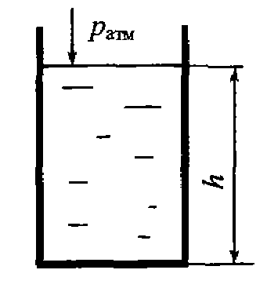
- Определить избыточное давления в точке, расположенной на дне открытого резервуара, если уровень жидкости в резервуаре h = 2 м, а плотность жидкости ρ = 1000 кг/м³. Атмосферное давление р_{а} = 0,1 МПа.
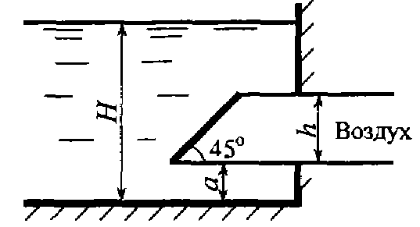
- Определить силу гидростатического давления и центр давления воды на прямоугольный затвор шириной b = 1,2 м, закрывающий вход в прямоугольную трубу, высота которой h = 0,8 м. Глубина жидкости в резервуаре H = 3,5 м, а = 0,5 м.
- Определить среднюю скорость и расход жидкости в трубопроводе диаметром d = 150 мм, если потери напора на участке длиной L = 300 м составляют h_{д} = 3 м. Коэффициент гидравлического трения λ = 0,02.

Вариант 2
- При гидравлическом испытании трубопровода длиной L = 500 м и диаметром d = 200 мм давление поднималось от p₁ = 1 МПа до p₂ = 1,5 МПа. Определить объем жидкости ΔV, который был дополнительно закачан в водопровод. Коэффициент объемного сжатия β_{P} = 4,75·10⁻¹⁰ 1/Па.
- Определить абсолютное давления в точке, расположенной на дне открытого резервуара, если уровень жидкости в резервуаре h = 3 м, а плотность жидкости ρ = 800 кг/м³.
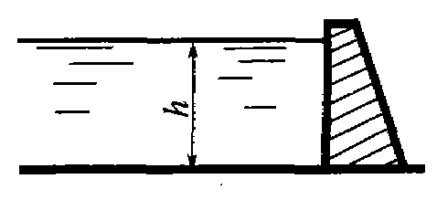
- Определить силу и центр давления воды на стенку шириной b = 15 м, глубина воды h = 3 м.

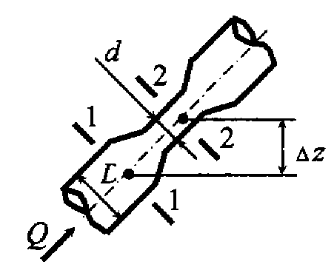
- Вода движется в трубчатом расходомере в направлении от сечения 1-1 к 2-2. Избыточное давление больше в сечении 1-1 Δр = 25 кПа. Определить расход Q, если внутренний диаметр трубопровода в сечении 1-1 D = 65 мм, а в сечении 2-2 d = 40 мм, разность отметок сечений Δz = 2 м. Потерями напора пренебречь.
Вариант3
- При гидравлическом испытании трубопровода диаметром d = 0,6 м длиной L = 10 м и давление воды сначала было p₁ = 6 МПа. Через час давление упало до p₂ = 5,0 МПа. Определить, пренебрегая деформацией трубопровода, сколько воды вытекло при этом через неплотности. Коэффициент объемного сжатия β_{P} = 4,75·10⁻¹⁰ 1/Па.
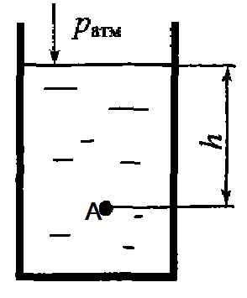
- Определить абсолютное и избыточное давление в точке А, расположенной на глубине h = 1,5 м, если плотность жидкости ρ = 800 кг/м³. Атмосферное давление р_{а} = 750 мм рт.ст.
- Определить равнодействующую силу и центр давления воды на прямоугольную стенку шириной b = 10 м, если глубина воды Н₁=5 м, Н₂=3 м.

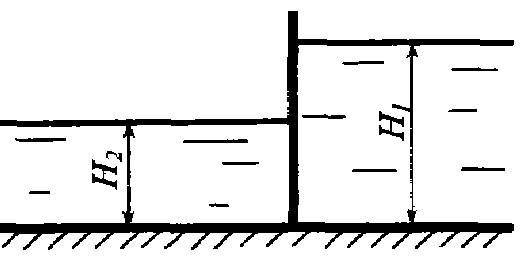

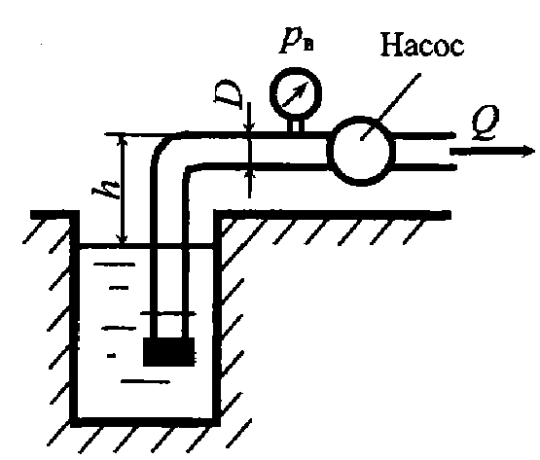
- Насос с подачей Q = 7,2 м³/ч забирает воду из колодца. Определить вакуум p_{вак} при входе в насос. Внутренний диаметр трубопровода D = 80 мм, высота установки насоса над уровнем жидкости h = 4 м. Потери напора Δh = 0,5 м.
Вариант 4
- Как изменится объем воды в системе отопления, имеющей вместимость V = 100 м³, после подогрева воды от начальной температуры t₁ = 10 °C до t₂=60°C. Коэффициент температурного расширения β_{t} = 0,00072 1/°С.
- 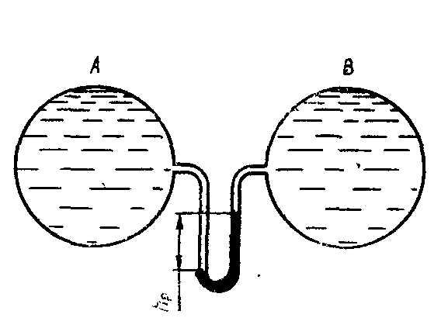
Определить разность давлений в резервуарах А и В, заполненных водой, если показания ртутного манометра h_{p}=150 мм
- Определить суммарную силу давления и место положения центра давления жидкости
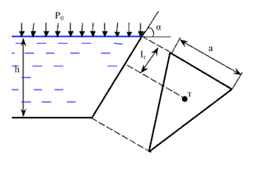

Трубчатый водомер (рис.) наклонен таким образом, что разница между отметками z1 , z2 сечений 11 и 2  2 составляет ∆Z. Определить разницу давлений, если D=125мм , d= 75мм,
Q= 25 л , ∆z= 2м ;

Вариант5
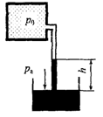
- Определить повышение давления, при котором начальный объем воды уменьшится на 3%. Коэффициент объемного сжатия воды β_{P} = 4,75·10⁻¹⁰ 1/Па.
- Определить абсолютное давление р₀ в закрытом резервуаре, если в трубке, присоединенной к резервуару, ртуть поднялась на h = 0,2 м. Атмосферное давление р_{а} = 0,1 МПа, плотность ртути ρ_{рт} = 13600 кг/м³.

- Определить суммарную силу давления и место положения центра давления жидкости.
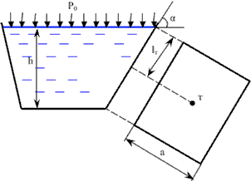
Трубчатый водомер (рис.) наклонен таким образом, что разница между отметками z1 , z2 сечений 11 и 2  2 составляет ∆Z. Определить расход воды Q, если диаметры D= 100мм, d= 50мм; разница давлений в сечениях: p1 - p2 40кПа, ∆z=1м ;

Вариант6
- В отопительной системе (котел, радиаторы, трубопроводы) частного дома содержится V = 0,5 м³ воды. Сколько воды дополнительно войдет в расширительный бак при нагревании от 10 до 95°С.
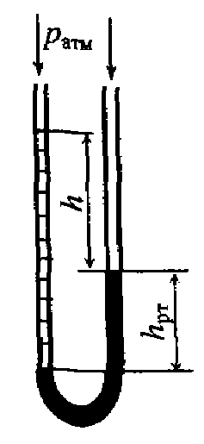
- В U-образную трубку налиты ртуть и вода. Определить h, если h_{рт} = 80 мм; плотность ртути ρ_{рт} = 13600 кг/м³, воды – ρ_{в} = 1000 кг/м³

- Определить суммарную силу давления и место положения центра давления жидкости.
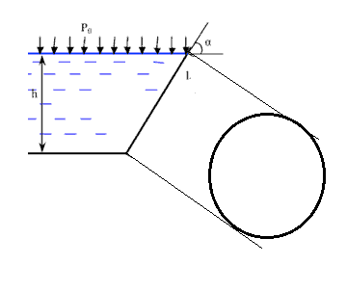
4 | Трубчатый водомер (рис.) наклонен таким образом, что разница между отметками z1 , z2 сечений 11 и 2  2 составляет ∆Z. Определить ∆z, если D=150мм, d= 100мм, p1- p2= 20кПа ,Q=30 л/мин.

Вариант7
- В отопительный котел поступает 100 м³ воды при температуре t₁ = 70°С. Какой объем V воды будет выходить из котла при нагреве воды до t₂ = 95°С (.
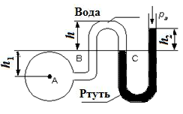
- Определить манометрическое давление в трубопроводе А, если высота столба ртути по пьезометру h₂ = 25 см. Центр трубопровода расположен на h₂ = 40 см ниже линии раздела между водой и ртутью.
- Квадратное отверстие со сторонами а, в наклонной стенке резервуара с водой, закрыто поворотным щитом. Определить силу натяжения каната Т.
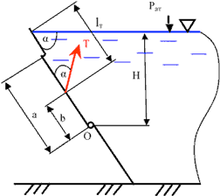

4  . | Из открытого резервуара по сифонному трубопроводу (рис. ) диаметром d следует вода. Горизонтальная его часть находится выше уровня воды на h , а выходное отверстие ниже поверхности воды на l  Пренебрегая потерями напора в трубе определить: длину l , если абсолютное давление в сечении 11 p1= 50кПа ,  h = 3м , d= 50мм;

Вариант 8
- Определить объем, занимаемый m = 15000 кг нефти, если плотность нефти ρ = 830 кг/м³.
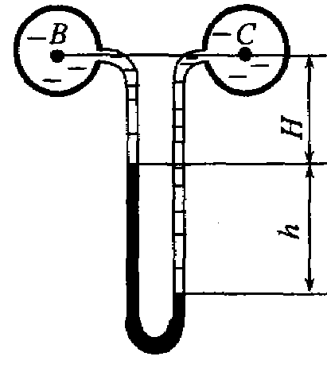
- 3 Абсолютное давление в трубопроводе В р_{в} = 1,5·10⁵ Па. Определить избыточное давление в трубопроводе С, если оба трубопровода заполнены водой, а показания дифференциального ртутного манометра h = 20 см (ρ_{рт} = 13600 кг/м³).

- Прямоугольный щит длиной а=5 м и шириной b=5 м закреплен в точке О. Н₁=2Н₂=8 м, α=60°. Определить усилие Т для подъема щита.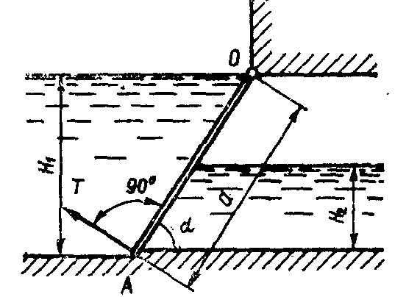

Из открытого резервуара по сифонному трубопроводу (рис. ) диаметром d следует вода. Горизонтальная его часть находится выше уровня воды на h , а выходное отверстие ниже поверхности воды на l
Пренебрегая потерями напора в трубе определить: давление p₁ , если l =2.5м , h= 2.5м, d= 75мм;

Вариант 9
- Вычислить плотность жидкости и ее удельный объем, если жидкость находится в емкости массой m_{емк} = 5,5 кг. Масса заполненной жидкостью емкости m_{общ} = 18,9 кг, а ее объем V = 15 л.
- Определить разность давлений в трубопроводах В и С, если оба трубопровода заполнены водой, а показания дифференциального ртутного манометра h = 320 мм (ρ_{рт} = 13600 кг/м³).

- Определить силу давления воды на дно сосуда

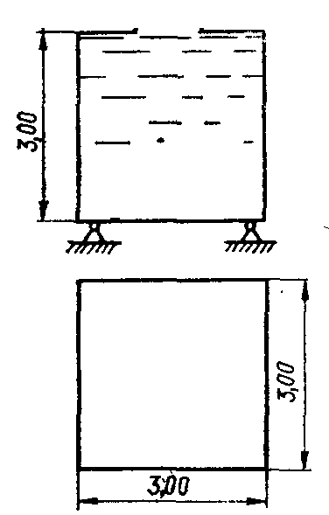
4 | Из открытого резервуара по сифонному трубопроводу (рис. ) диаметром d следует вода. Горизонтальная его часть находится выше уровня воды на h , а выходное отверстие ниже поверхности воды на l  Пренебрегая потерями напора в трубе определить высоту h , если l = 3м, p₁=60кПа , d= 100мм.

Вариант10
- Вычислить массу нефти в цистерне, если к V₁ = 7 м³ нефти с плотностью ρ₁ = 820 кг/м³ добавлено V₂ = 2,6 м³нефти с плотностью ρ₂ = 795 кг/м³.
- 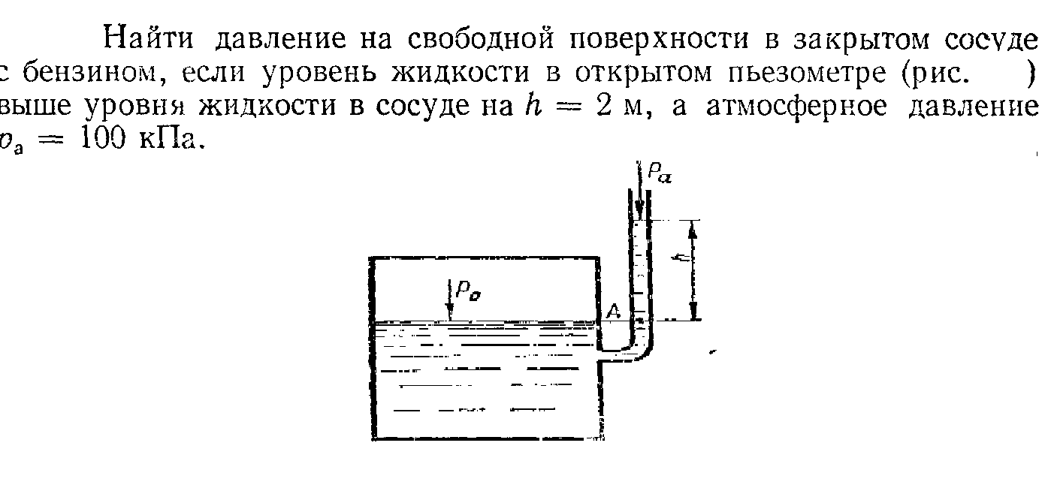
- Прямоугольный щит длиной а=5 м и шириной b=5 м закреплен в точке О. Н₁=2Н₂=8 м, α=60°. Определить реакции в точке О.
4  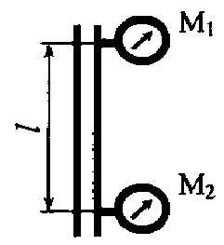 | На вертикальной водопроводной трубе постоянного диаметра на расстоянии l установлены два манометра. Нижний манометр показывает давление 1,2 кПа, а верхний – 0,8 кПа. Определить величину l .

Форма промежуточного контроля
Экзамен
Экзамен по курсу «Гидромеханика» принимается в устной форме. Экзаменационный билет состоит из 2 задач, по разделам курса и 2 теоретических вопросов. Вопросы приведены ниже.
Перечень вопросов к экзамену.
- Основные понятия и уравнения гидростатики
- Жидкость и ее свойства. Вязкость жидкости, приборы для измерения вязкости
- Гидростатическое давление и его основные свойства
- Уравнение равновесия жидкости и основное уравнение гидростатики
- Сила давления жидкости
- Поверхности равного давления. Сообщающиеся сосуды
- Давление на цилиндрические и криволинейные поверхности
- Равновесие тела в покоящейся жидкости, построение эпюр гидростатического давления
- Поле скоростей и ускорений
- Расход жидкости, средняя скорость и уравнение расхода. Дифференциальное уравнение движения жидкости
- Уравнение Бернулли для элементарной струйки идеальной жидкости. Уравнение Бернулли для потока идеальной жидкости
- Уравнение Бернулли для реальной жидкости. Уравнение количества движения и их моментов. Дифференциальное уравнение Стокса
- Ламинарный и турбулентный режим движения жидкости. Число Рейнольдса
- Ламинарное движение в круглых трубах. Распределение скоростей при турбулентном движении
- Закон сопротивления гладких труб. Течение в шероховатых трубах
- Гидравлическое сопротивление. Влияние различных факторов на коэффициент гидравлического сопротивления
- Формулы для определения коэффициента λ. Снижение гидравлических сопротивлений при турбулентном режиме. Местные сопротивления
- Истечение из донного отверстия. Коэффициенты скорости, сжатия и расхода. Истечение из отверстий в боковой стенке
- Истечение при переменном напоре; из затопленного отверстия; через насадки
- Назначение и классификация трубопроводов. Основные формулы для расчета трубопроводов. Задачи при проектировании трубопроводов
- Расчет простого трубопровода. Сложные трубопроводы
- Гидравлические характеристики трубопроводов. Задача о трех резервуарах
- Кавитация. Безнапорные трубопроводы
- Сифонные трубопроводы. Гидравлический удар в трубах
- Определение неньютоновских жидкостей; их классификация
- Статистика и движение вязкопластичных жидкостей, их движение по трубам
- Коэффициент фильтрации и водоотдачи
- Динамика жидкости в зернистых и пористых средах
- Основы расчета осветления воды фильтрованием и фильтрация суспензий
Оформление письменной работы согласно МИ 03-01-2013 Общие требования к построению и оформлению учебной текстовой документации
Учебно-методическое и информационное обеспечение дисциплины

Основная литература
- Пастоев, И.Л. Гидромеханика./ И.Л. Пастоев - М.: МГГУ, 2001. - 254с.
- Гудилин, Н.С. Гидравлика и гидропривод. / Н.С. Гудилин. М.: МГГУ, 2001. - 168с.
- Механика. Практикум по дисциплинам «Геомеханика», «Гидромеханика»/ С.А. Щеглова, И.И. Петухова; Забайкал.гос.ун-т – Чита: Чита: ЗабГУ, 2018. – 156 с.

Дополнительная литература
- Ялтанец, И.М. Справочник по гидромеханизации./ И.М. Ялтанец - М.: МГГУ, 2011 – 737 с.
- Ялтанец, И.М. Переработка горных пород с использованием средств гидромеханизации./ И.М. Ялтанец, Н.И. Леванов, А.Э. Тухель, В.М. Дятлов. - М.: МГГУ, 2008 – 322 с.
3. Ялтанец, И.М. Научные и практические достижения в гидромеханизации горных и строительных работ./ И.М. Ялтанец, Е.А. Бессонов, С.М. Штин. - М.: МГГУ, 2009 – 333 с.
4. Пучков, Л.А. Гидротранспортные системы горнодобывающих предприятий./ Л.А. Пучков, О.В. Михеев, С.П. Казаков, В.В. Сенкус, В.А. Атрушкевич. - М.: МГГУ, 2008 – 144 с.
5. Брюханов, Олег Николаевич.Основы гидравлики и теплотехники : учебник / Брюханов Олег Николаевич, Мелик-Аракелян Аркадий Телемакович, Коробко Владимир Иванович. - 4-е изд., стер. - М. : Академия, 2011. - 240с. - (Среднее профессиональное образование).

Базы данных, информационно-справочные и поисковые системы*
*Указываются базы данных, информационно-справочные и поисковые системы необходимые для проведения конкретных видов занятий по дисциплине.

Ведущий преподаватель Петухова И.И.

Заведующий кафедрой Щеглова С.А.

